KẾ HOẠCH BÀI DẠY
Hoạt động trải nghiệm : CHỦ ĐỀ 2 AN TOÀN TRONG CUỘC SỐNG
Tiết 1: Sinh hoạt dưới cờ: Tiểu phẩm về vệ sinh ATTP Thời gian thực hiện: 21/10/2024

YÊU CẦU CẦN ĐẠT:

Phẩm chất:
    - Phẩm chất trách nhiệm: Có trách nhiệm với bản thân trong việc thực hiện vệ sinh ATTP.

Năng lực:

*Năng lực chung:
    - Năng lực giao tiếp, hợp tác: Trao đổi, thảo luận về nguy cơ khi không thực hiện vệ sinh ATTP
    - Năng lực giải quyết vấn đề và sáng tạo: Sử dụng các kiến thức đã học ứng dụng vào thực tế. Xử lí tình huống liên quan đến vệ sinh ATTP.
    - Năng lực thích ứng với cuộc sống: Nhận biết những nguy cơ khi không thực hiện vệ sinh ATTP và thực hiện những việc làm đảm bảo an toàn trong ăn uống.
    - Năng lực thiết k và tổ chức hoạt động: Tuyên truyền và sử lí tình huống về an toàn thực phẩm.

*Năng lực đặc thù:

    - Tham gia được các hoạt động về an toàn thực phẩm.
    - Biết giữ an toàn trong lao động.

THIẾT BỊ DẠY HỌC VÀ HỌC LIỆU

Đối với giáo viên
– SGK Hoạt động trải nghiệm 3;SGV Hoạt động trải nghiệm 3

Đối với học sinh
    - SGK Hoạt động trải nghiệm 3

TIẾN TRÌNH DẠY HỌC
Tuần 7- Tiết 1: Sinh hoạt dưới cờ: Tiểu phẩm về vệ sinh ATTP
HOẠT ĐỘNG CỦA GV | HOẠT ĐỘNG CỦA HS
- Hoạt động Khởi động: (5 phút) Tiểu phẩm về vệ sinh an toàn thực phẩm
  - Mục tiêu: Tạo cảm xúc vui tươi, kết nối với chủ đề bài học.
  - Phương pháp, hình thức tổ chức: …
- GV tổ chức hát để khởi động bài học. GV kiểm tra sự chuẩn bị của HS về việc đóng tiểu phẩm phẩm theo chủ đề vệ sinh an toàn thực phẩm  - GV chủ nhiệm phối hợp GV tổng phụ trách đội và ban giám hiệu để tổ chức cho HS tham gia đóng tiểu phẩm về chủ đề vệ sinh an toàn thực phẩm theo chương trình chung của toàn trường  - GV tổng phụ trách đội tổ chức cho HS trao đổi với bạn về ý nghĩa của tiểu phẩm theo chủ đề vệ sinh an toàn thực phẩm  GV nhắc HS chuẩn bị sẵn câu chuyện về vệ sinh an toàn thực phẩm để chia sẻ vởi các bạn khi được mời tham gia. | - HS hát:  - HS báo cáo việc chuẩn bị.  - HS diễn dưới sân cờ.  - HS ngồi vào vị trí của lớp, giữ trật tự, lắng nghe.  - HS về chia sẻ với người thân về vệ sinh an toàn thực phẩm.
Hoạt động 2: Thực hành sử lí tình huống về vệ sinh an toàn thực phẩm. (30 phút)
Mục tiêu: - Tham gia được các hoạt động về an toàn thực phẩm.
Cách tiến hành:
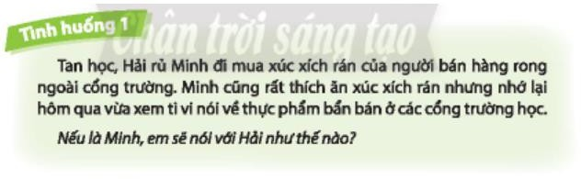

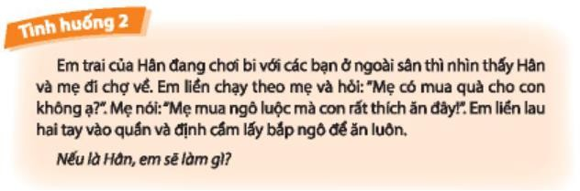
- GV tổ chứ cho HS sắm vai xử lý tình huống liên quan để vệ sinh an toàn thực phẩm  - GV chia lớp thành các nhóm nhỏ rồi phân công cho mỗi nhóm tình huống để chuẩn bị sắm vai. Lưu ý các nhóm cần thảo luận để đửa ra cách giải quyết tình huống sau đó mới phân vai cho các thành viên trong nhóm.  - GV mời lần lượt các nhóm lên sắm vai giải quết tình huống, các nhóm khác quan sát và ghi nhớ cách giải quyết tình huống của nhóm bạn.  - GV tổ chức cho HS các lớp nhận xét về cách giải quyết tình huống của các nhóm và rút ra những điều cần lưu ý khi sắm vai cũng nhưng việc thực hiện những việc làm liên quang tới vệ sinh an toàn thực phẩm.  Gv nhận xét tuyên dương. | Hs tham gia  * Tình huống 1: Tan học Mai rủ Minh đi mua xúc xích nướng của người bán hàng rong ngoài cổng trường ,Minh cũng rất thích ăn xúc xích rán nhưng nhớ lại hôm qua xem ti vi nói về thực phẩm bẩn bán ở cổng trường học  Xử lí tình huống:  - Tình huống 1: Nếu là Minh, em sẽ nói với bạn rằng thực phẩm bán ở cổng trường không sạch, ăn vào có thể bị đau bụng và khuyên bạn không nên mua nữa.  * Tình huống 2:em trai của Hân đang chơi bi với các bạn ở ngoài sân thì nhìn thấy Hân và mẹ đi chợ về. Em ấy liền chạy theo mẹ và hỏi “ mẹ có mua quà cho con không ạ?”. Mẹ nói: “mẹ mua ngô lược mà con thích ăn đây”. Em ấy liền lau hai tay vào quần và định cầm lấy bắp ngô để ăn luôn Xử lí tình huống:  - Tình huống 2: Nếu là Hân, em sẽ yêu cầu em trai vào nhà vệ sinh, rửa tay bằng xà phòng sạch sẽ  sau đó mới được ăn.
* Hoạt động nối tiếp: (5 phút)
- Mục tiêu: HS ôn lại những kiến thức, kĩ năng đã học, chuẩn bị bài cho tiết sau.
- Phương pháp, hình thức tổ chức
- Nêu tác dụng của việc giữ vệ sinh an toàn thực phẩm  - Yêu cầu HS về nhà thực hiện tốt việc giữ vệ sinh an toàn thực phẩm và có thói quen giữ vệ sinh an toàn thực phẩm. | - HS lắng nghe.
GV nhận xét chung tiết học, khen các nhóm, các cá nhân học tập tốt cá nhân có tiến bộ trong học tập  Dặn dò: Về nhà kể lại cho gia đình nghe các hoạt động em đã trải nghiệm qua bài học  Chuẩn bị bài: Triển lãm tranh ảnh về Vệ | - HS lắng nghe

sinh an toàn thực phẩm.

VI. Điều chỉnh, bổ sung sau bài dạy:
…………………………………………………………………………………………………
…………………………………………………………………………………………………
…………………………………………………………………………………………………
…………………………………………………………………………………………………

